Identifique, através dos desenhos, alguns dos temas desenvolvidos nas aulas de
EVANGELIZAÇÃO ESPÍRITA.

  ------------------------------- ---------------------------
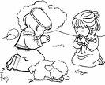-----------------------------------------------------------------

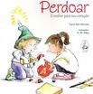--------------------------------------------------------

------------------------------------ 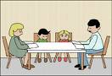--------------------------------------

-------------------------------- 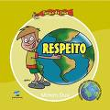----------------------------------------
VOCÊ CONHECE ESTAS PESSOAS?

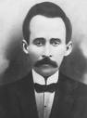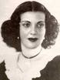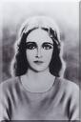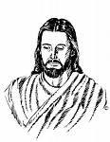

___________ ____________ ____________ ___________ __________

Atividade enviada pela evangelizadora Nilda – Fraternidade Espírita Casa do Caminho / Belo Horizonte – MG.

